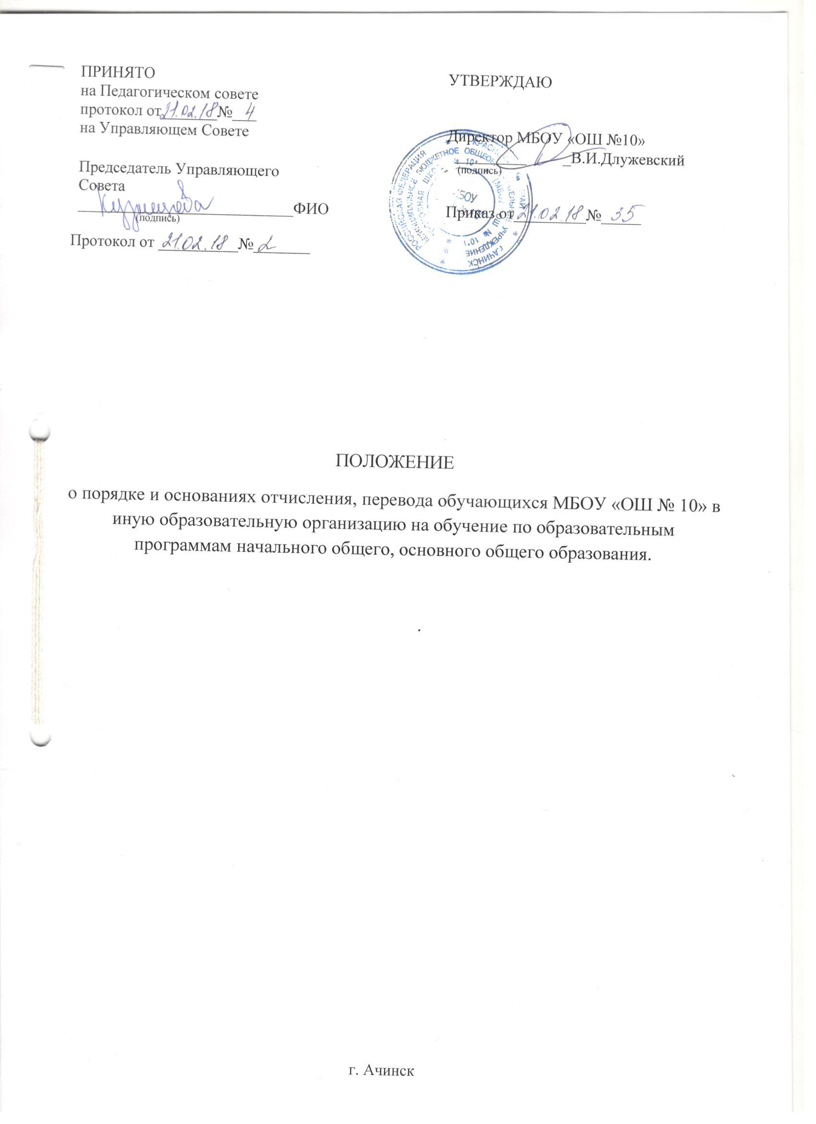

- Общие положения

  - Настоящее Положение разработано в соответствии с Федеральным законом от 29 декабря 2012 года N 273-ФЗ «Об образовании в Российской Федерации» и Уставом МБОУ «ОШ № 10» (далее - школа).
  - Настоящее положение устанавливает порядок и основания перевода и
отчисления учащихся.
  - Настоящее положение рассмотрено на Управляющем и Педагогическом советах.
  - Текст настоящего положения размещается на официальном сайте
организации в сети Интернет.
- Порядок и основания перевода

2.1. Перевод учащихся в следующий класс осуществляется по решению Педагогического совета школы.
2.2. Учащиеся переводных классов, освоившие в полном объёме образовательную программу учебного года школы, успешно прошедшие промежуточную аттестацию, переводятся в следующий класс.
2.3. Учащиеся переводных классов, не прошедшие промежуточной аттестации по уважительным причинам или имеющие академическую задолженность (неудовлетворительные результаты промежуточной аттестации по одному или нескольким предметам, курсам, дисциплинам (модулям) образовательной программы) и/или не прошедшие промежуточную аттестацию при отсутствии уважительных причин, переводятся в следующий класс условно.
2.4. Учащиеся на уровне начального общего и основного общего образования
по двум предметам условно переведенные в следующий класс и не ликвидировавшие академической задолженности в установленный срок, по усмотрению родителей (законных представителей) оставляются на повторное обучение, переводятся на обучение по адаптированным образовательным программам в соответствии с рекомендациями психолого-медико-педагогической комиссии либо на бучение по индивидуальному учебному плану.
2.6. Учащиеся, не освоившие общеобразовательную программу предыдущего
уровня, не допускаются к обучению на следующем уровне общего образования.

- Порядок и основания отчисления

3.1. Отчисление учащихся из школы осуществляется по решению педагогического совета.
3.2. Учащиеся могут быть отчислены из школы по следующим основаниям:
3.2.1.в связи с получением образования (завершением обучения);
3.2.2.либо досрочно:
а) по инициативе учащегося и/или родителей (законных представителей) несовершеннолетнего учащегося, в случае перевода учащегося для продолжения освоения образовательной программы в другую образовательную организацию, осуществляющую образовательную деятельность;
б) по инициативе школы, в случае применения к учащемуся, достигшего возраста пятнадцати лет, отчисления как меры дисциплинарного взыскания, в случае невыполнения учащимся обязанностей по добросовестному освоению образовательной программы и выполнению учебного плана;
в) по обстоятельствам, не зависящим от учащегося и/или родителей (законных представителей) несовершеннолетнего учащегося и школы, в том числе в случае ликвидации образовательной организации.
3.3. Отчисление из школы учащихся в связи с получением образования (завершением обучения), освоивших основную образовательную программу, успешно прошедших государственную итоговую аттестацию, осуществляется по решению Педагогического совета и утверждается приказом директора школы.
3.4. Отчисление по инициативе учащегося и/или родителей (законных представителей) несовершеннолетнего учащегося, в случае перевода учащегося для продолжения освоения образовательной программы в другую образовательную организацию, осуществляющую образовательную деятельность осуществляется на основании заявления родителей (законных представителей) несовершеннолетнего учащегося.
Заявление об отчислении учащегося в связи с его переводом в принимающую организацию может быть направлено в форме электронного документа с использованием сети Интернет. На основании заявления совершеннолетнего учащегося или родителей (законных представителей) несовершеннолетнего учащегося директор школы издает распорядительный акт об отчислении учащегося в порядке перевода с указанием принимающей организации. Школа выдает совершеннолетнему учащемуся или родителям (законным представителям) несовершеннолетнего учащегося личное дело учащегося, документы, документы, содержащие информацию об успеваемости учащегося в текущем учебном году (выписка из класса с текущими отметками и результатами промежуточной
аттестации), заверенные печатью школы и подписью директора школы.
3.5. Отчисление по обстоятельствам, не зависящим от учащегося и/или родителей
(законных представителей) несовершеннолетнего учащегося и школы, осуществляется на основании подтверждающих документов и утверждается приказом директора школы.
3.6. Отчисление несовершеннолетнего учащегося, достигшего возраста пятнадцати лет, применяется, если иные меры дисциплинарного взыскания (выговор, замечание) и меры педагогического воздействия не дали результата и дальнейшее его пребывание в школе оказывает отрицательное влияние на других учащихся, нарушает их права и права работников школы.
3.7. Решение об отчислении несовершеннолетнего учащегося, достигшего возраста пятнадцати лет и не получившего основного общего образования, как мера дисциплинарного взыскания принимается с учетом мнения его родителей (законных
представителей) и с согласия комиссии по делам несовершеннолетних и защите их прав администрации г. Ачинска. Решение об отчислении детей-сирот и детей, оставшихся без попечения родителей, принимается с согласия комиссии по делам несовершеннолетних и защите их прав и органа опеки и попечительства.
3.8. Школа обязана незамедлительно проинформировать об отчислении несовершеннолетнего учащегося в качестве меры дисциплинарного взыскания управление образования администрации г. Ачинска.
3.9. Дисциплинарное взыскание на основании решения комиссии по делам несовершеннолетних и защите их прав администрации г. Ачинска оформляется приказом директора школы.

